Музе́й
Музе́й (от греч. μουσεῖον — Дом Муз) — учреждение, занимающееся сбором, изучением, хранением и экспонированием предметов — памятников естественной истории, материальной и духовной культуры, а также просветительской и популяризаторской деятельностью.
Что такое экспонаты музея? Экспонаты музея – предметы, представленные на выставке в музее. Экспозиция музея - это демонстрации, показ музейных экспонатов,
Музеи бывают разные :Исторические; Палеонтологические; Краеведческие; Художественные и другие.
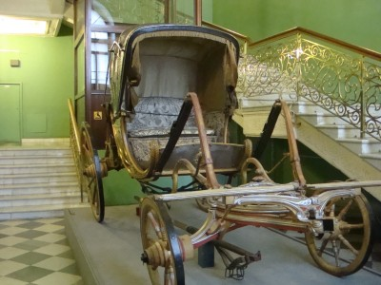
Исторический музей В историческом музее можно познакомится с историей вещей, которые нас окружают. Например: узнать, какие предметы домашней утвари и из чего делали наши прадеды; чем освещали свои жилища; во что они одевались и обувались; как научились писать и считать; что изобретали и мн. др.
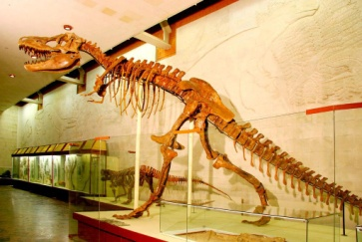

Палеонтологический Краеведческий Художественный
Палеонтологический музей. В палеонтологический музей собирают ископаемые окаменелости древних животных и растений
Краеведческий музей. В краеведческий музей собирают всё о родном крае.
Художественный музей. В художественный музей собирают работы скульпторов и художников, имеющих историческую и культурную ценность.
Задание: 1.Что такое экспонат музея__________________________________________-__________________________________________________________________________
2.Что такое экспозиция музея ________________________________________________________________________________________________________________________________________________________
3. Какие музеи есть в нашем городе и районе_____________________________________________________________________________________________________________________________________________________

https://www.youtube.com/watch?v=kL8PDdRb3f4 мы идем в музей

